Муниципальное бюджетное дошкольное образовательное учреждение

Детский сад № 19 «Ромашка»

**Методическое пособие по ЛЕТБУК**

**на тему «Россия тогда и сейчас»**

Выполнили: Мартасова Г.Г.

Колесникова И.Ш.

**ЛЕТБУК на тему «Россия тогда и сейчас»**

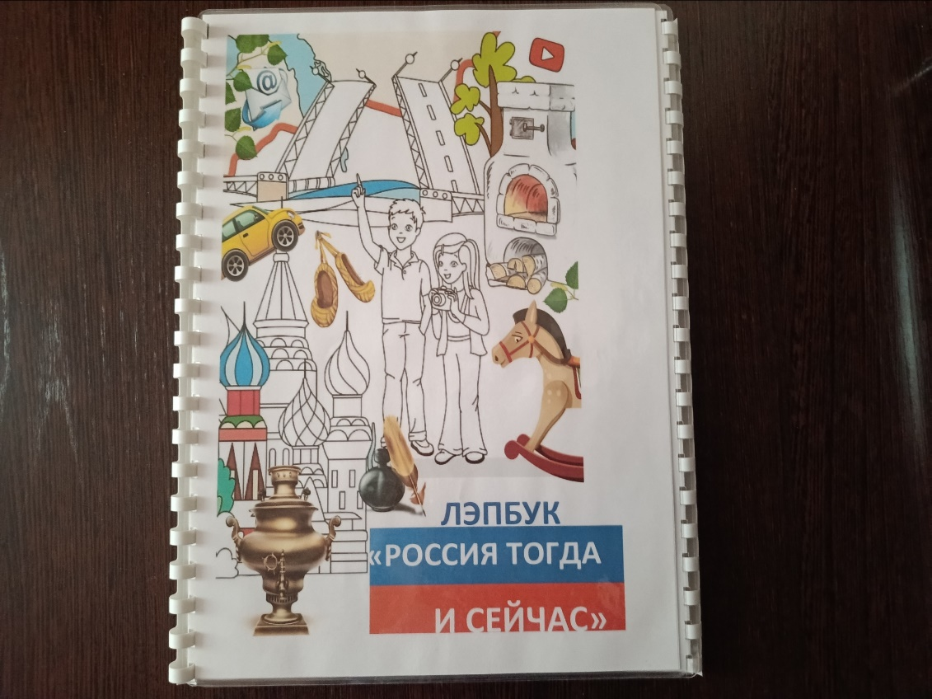

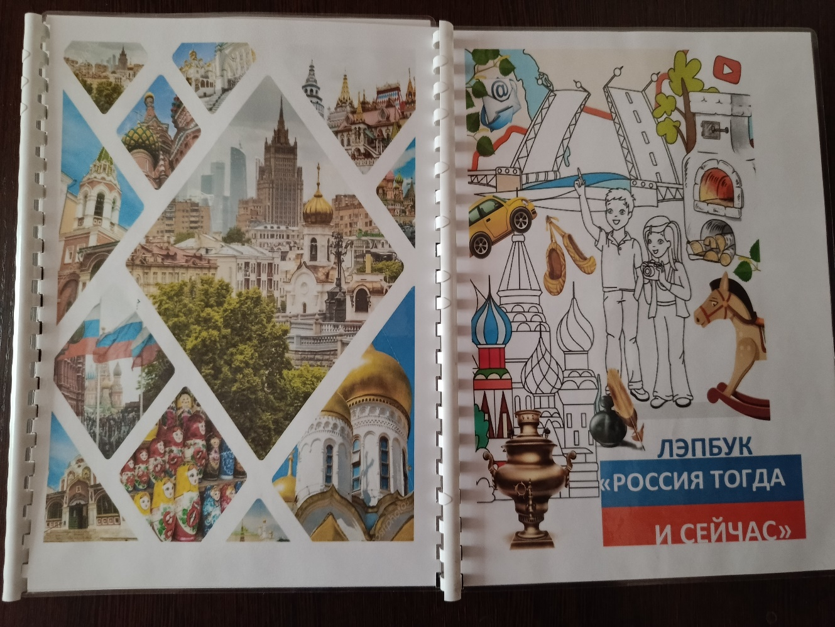

Как приобщить детей старшего дошкольного возраста к традициям, быту русского народа? В настоящее время это становится большой проблемой. Ни дети, не большинство родителей, не знают ни обычаев, ни культуры своего народа.

Для того, чтобы культура оказывала эффективное воздействие на духовное, нравственное, патриотическое развитие личности, а личность испытывала потребность в истинной культуре, в овладении ее ценностями, необходимо сформировать основу, фундамент для воссоздания культуры, что предполагает знание традиций и обычаев.

Необходимо с детьми расширять знания к лучшим традициям нашего народа, к его вековым корням, к таким вечным понятиям: семья, родство, культура быта, традиции.

Это неисчерпаемый источник педагогического материала, патриотического воспитания.

**Данный ЛЕТБУК на тему «Россия тогда и сейчас» направлен на формирование высокой патриотической нравственности**; целью которого является воспитание уважения к предкам, развитие базисных представлений о народе, обычаях, истории; познавательного интереса к самобытной русской культуре.

**Задачи**: Способствовать формированию патриотических чувств у детей: уважения к традициям народной истории.

• Способствовать развитию интереса к русским народным произведениям(пословицы о семье и доме; к профессии ткачихи, пахаря, кузнеца и т.д)

• Воспитывать интерес и любовь к русской национальной культуре, народному творчеству, традициям, обрядам.

**В работе с детьми предусматривается итоговый результат :**

• Дети проявляют интерес к изучению русской народной культуры; Имеют представления о традициях русского народа.

• Положительно относится к национальной культуре, народным традициям, обрядам; обладают чувством собственного достоинства.

• Бережно относятся к предметам быта, произведениям народного творчества.

**Лепбук «Россия тогда и сейчас»**

*Содержание*: 1) Иллюстрации(картинки) на тему «Профессии и быт на Руси тогда и сейчас»

2) Лото «Россия тогда»

3)Картинки «Города тогда и сейчас»

4) Тематические математические пазлы.

5) Серия карточек «Встречайте не с лестью, а с честью-так называлось самое почетное место в избе: всё о русской избе

6) Карточки «Русская изба и предметы домашнего быта в России тогда»

**В игровой форме дети узнают по летбуку**, о том, как изменилась наша Родина от Руси до России; какими были профессии и быт; какие вещи пришли на смену друг другу; как видоизменились города.

Приобщая детей к истокам русской народной культуры, мы развиваем личность каждого ребенка, который, надеемся, будет носителем черт русского характера, т. к. только на основе прошлого можно понять настоящее, предвидеть будущее. А народ, не передающий все самое ценное из поколения в поколение, - народ без будущего.

Поэтому детям необходимо знать и изучать культуру своих предков. **Важно давать детям начальные знания о Родине, базисные представления о народе, обычаях, традициях, истории, культуре.**

**Игра-путешествие «Россия тогда и сейчас».**

Воспитатель: Предлагаю вам, ребята, отправиться в путешествие по нашей стране.

Ребята, как называется наша страна? (ответы детей: Россия) Кто мы с вами по национальности? (ответы детей: русские)

Воспитатель: Мы отправимся с вами не одни в путешествие, а Машей и Петей по нашей стране. Они нам помогут заглянуть в прошлое и вместе с нами узнают, как раньше жил русский народ, чем занимался, какие угощения готовили, какую работы выполняли в поле, какие были правила в семье, как поддерживался порядок дома и многое другое. Какие предметы, вещи вы видите, назовите и(ответы детей: печь, самовар, ветка березы, лапти, машина, мост и т.д)

Воспитатель: Правильно, эти многие предметы будут нам встречаться на нашем пути и помогут нам с вами познакомиться с русскими традициями, обычаями.

Воспитатель: Открываем первую страницу и что мы видим?(ответы детей: церковь, избы, терем) 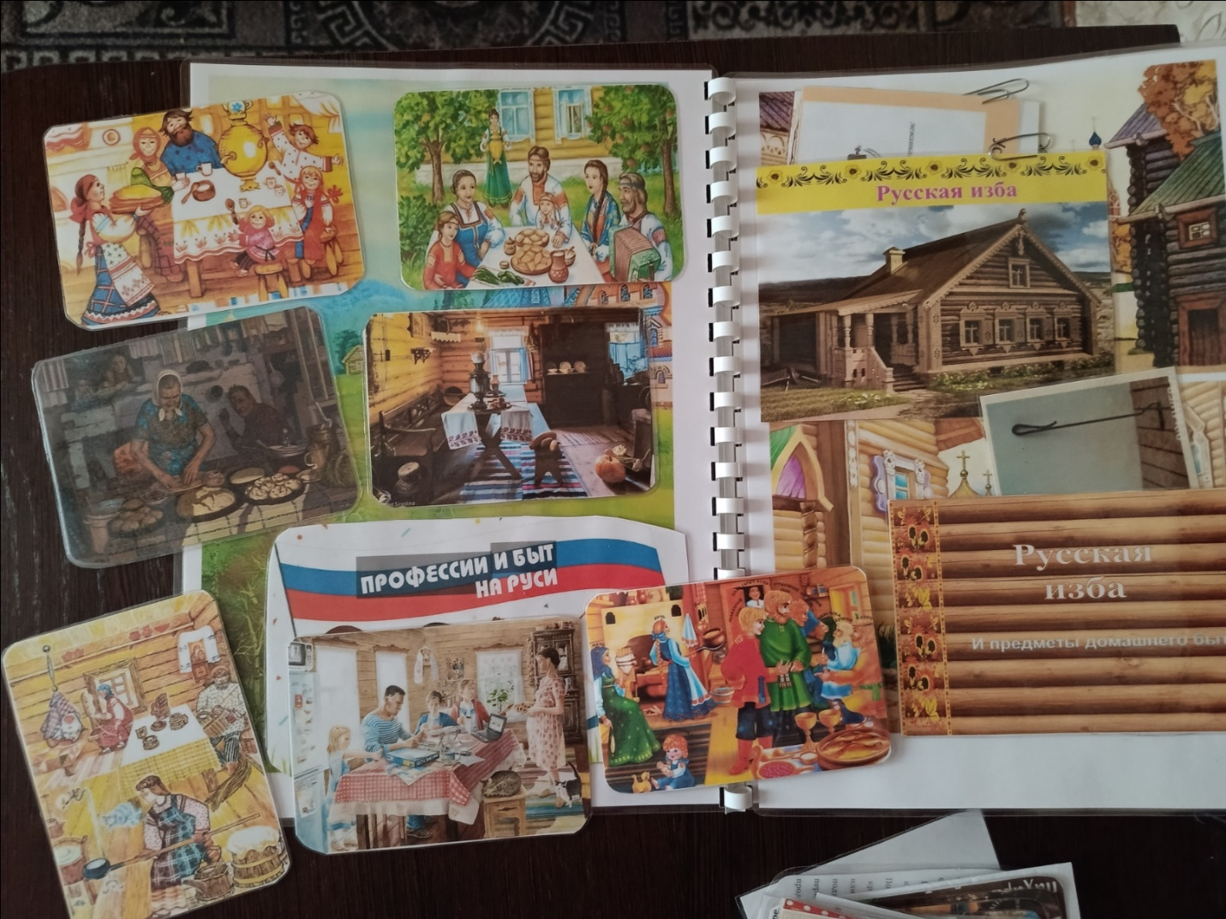

Воспитатель: **Первая остановка наша называется «Профессии и быт на Руси тогда и сейчас»**

Воспитатель показывает карточки, показан быт тогда и сравнивает, как стало сейчас. **Знакомит с материалом по карточку №4 (две карточки); № 5(две карточки); № 6 (две карточки)**

Воспитатель достает карточки с профессиями: **пахарь тогда- сейчас описание № 2; ткачиха тогда-сейчас описание № 3; ювелир(кузнец) тогда- сейчас описание № 1 (две карточки). Знакомит и рассказывает о профессии пахаря, ткачихи, кузнеца (ювелир)**

Воспитатель: **Вторая остановка следующая называется «Россия тогда».**

Воспитатель предлагает рассмотреть карточки.

В ходе игры в лото «Россия тогда», закрепляются знания детей о правильном названии и значении о предметах и быта на Руси.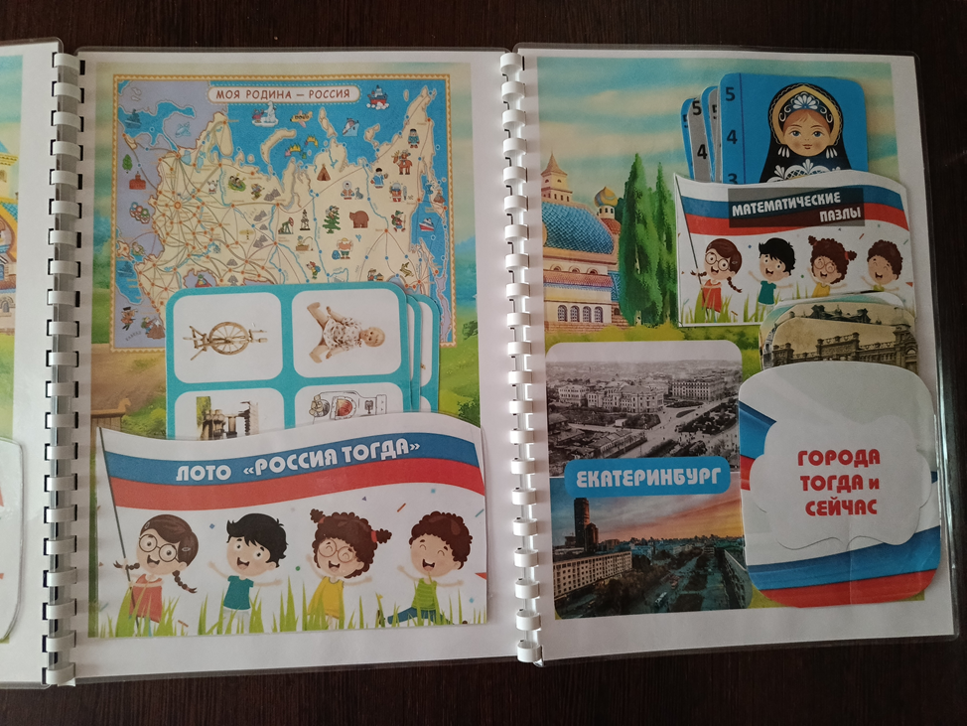

Воспитатель: **Остановка третья: «Города тогда и сейчас»**

Раньше строили из дерева, и освещение был один фонарь; позже стали строить из камня, позже асфальт класть и освещение провели на столбах и т.д.

**Остановка четвертая :«Тематические математические пазлы».**

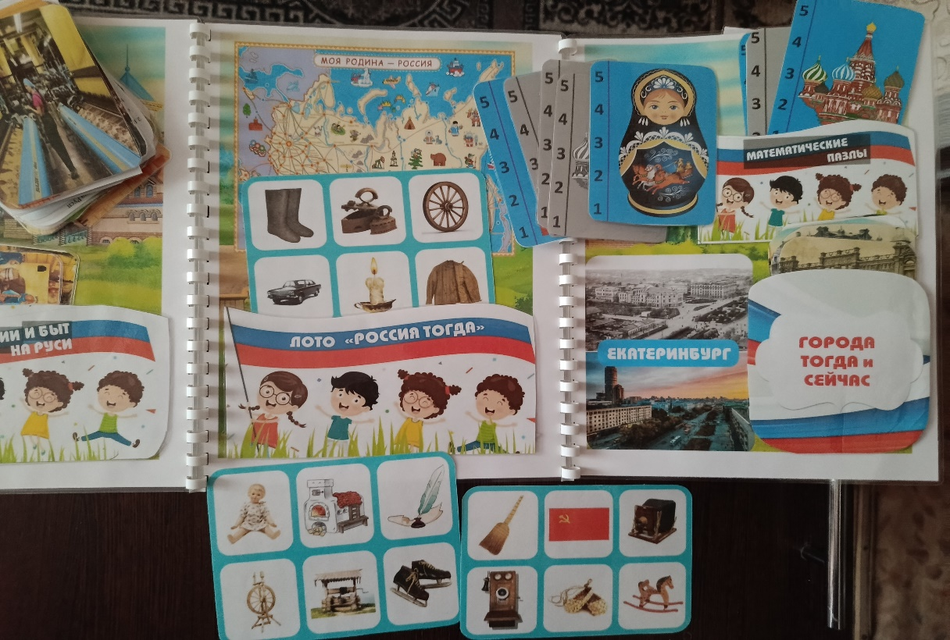

Воспитатель: Дальше отправляемся (называет имя ребенка) достань картинки. Назовите, что на них изображено? (ответы детей : карта нашей страны в виде цветов флага; матрешка; кремль; Собор )

Воспитатель: Ребята, Маша и ВИТЯ никак не могут правильно выполнить задание. Поможем им, вы справитесь) (ответы детей: да)

Вам необходимо по цифрам правильно составить картинку, не зря это остановка называется «Математические пазлы»

Воспитатель: **Кремлем на Руси издавна называли каменную крепость,** надежно защищавшую от врагов с Запада и Востока. Кремль олицетворял мощь великой страны.  **Матрешка** — уникальная народная русская игрушка, потому что наряду с русской березкой и русским самоваром она стала **символом** нашей страны, **России**. Она — добрая посланница дружбы и любви, счастья и благополучия. На традиционных матрёшках изображена женщина в красном сарафане и платке. **Карта нашей Родины**(с цветами нашего флага)- это огромная территория нашей страны перенесена на бумагу Изучить подробнее нужный регион позволяет карта России с областями. **Собор Василия Блаженного -** необычайно красивый храм Василия Блаженного, или Собор Покрова Пресвятой Богородицы, красующийся на Красной площади, — один из самых известных архитектурных памятников Москвы. При виде многоцветного храма, маковки которого одна краше другого, иностранцы восхищенно ахают и хватаются за фотоаппараты, ну а соотечественники гордо заявляют: да, вот он какой — величественный, нарядный!

**Остановка пятая : «** **Встречайте не с лестью, а с честью-так называлось самое почетное место в избе: всё о русской избе»**

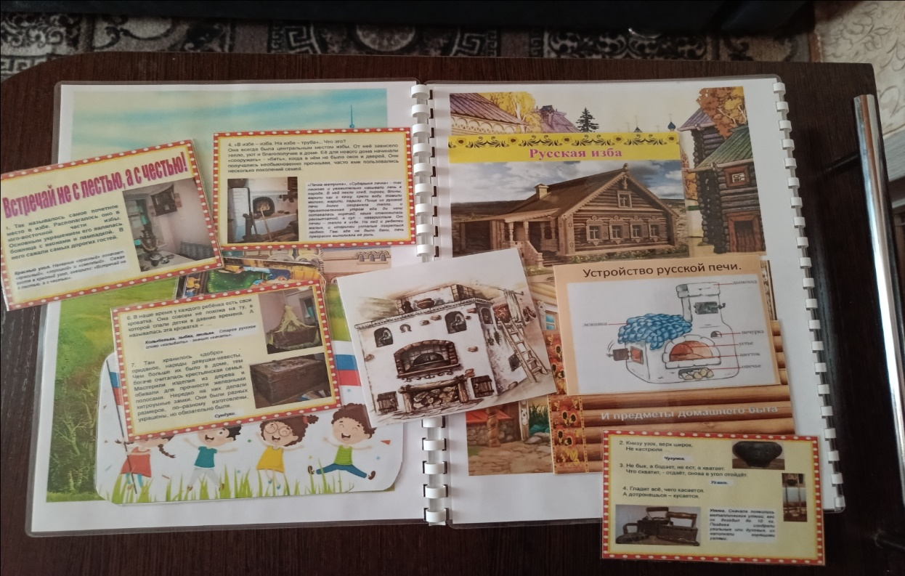

Воспитатель от имени Маши и Вити знакомит по карточкам детей с русской избой и ее бытом. **Ознакомление идет по карточкам.**

**Остановка следующая шестая :**«**Русская изба и предметы домашнего быта в России тогда».**

Воспитатель обратной стороной раскладывает картинки и предлагает детям по очереди брать и называть, что изображено на ней.

**Серия картинок: крынка (**для молока, кваса) заменялл банку**; чугун (**в нем щи варили, картошку, кашу )заменял кастрюлю; **ухват (**им доставали чугунок с готовой кашей из русской печи); **бочка** ( солили капусту, огурцы, помидоры) заменяла банки стеклянные; **самовар (**кипятили воду для чая) заменял чайник электрический; **горшок (**хранили мед, масло) заменял масленку и банку с медом**; кочергой (**в печке разравнивали и выгребали уголь из печи ) есть и сейчас для любой печи, печи в бане; **лапти** (носил каждый и старый человек и мал -ребенок) заменяла обувь**; светильник (давал свет в доме)** заменял лампочку.

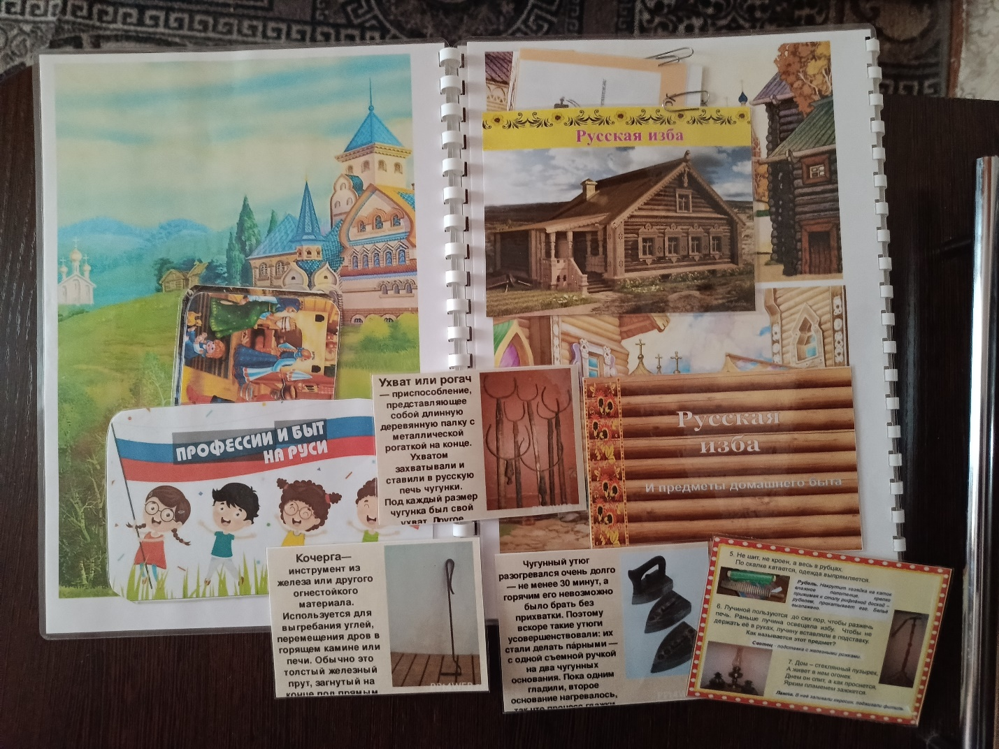

Воспитатель достает набор карточек для рассматривания и знакомит с предметами домашнего быта тогда на Руси:

**Рубель**- использовали для глажения белья и выколачивания (стирки).

**Ухват(рогач)-**использовали для того, чтобы достать из печи на стол чугунок с горячей едой на стол

**Чугунный утюг**-гладили им белье.

**Серп-** ручное сельскохозяйственное орудие, им резали траву, колосья зерна пшеницы.

**Кочерга-** выгребали уголь из печи.

Воспитатель: -Самовар был предметом роскоши, а так же предметом первой необходимости, чай пили из самовара.

-В печи готовили еду в чугунах- специальная, прочная, жаростойкая посуда.

-Для глажки белья использовали рубель, позже чугунные утюги.

-Лапти - плетёная обувь из лыка или бересты.

Воспитатель: Ребята, мы с вами узнали, как жили раньше люди. А сейчас поиграем в игру: "**Что было, что стало?".**

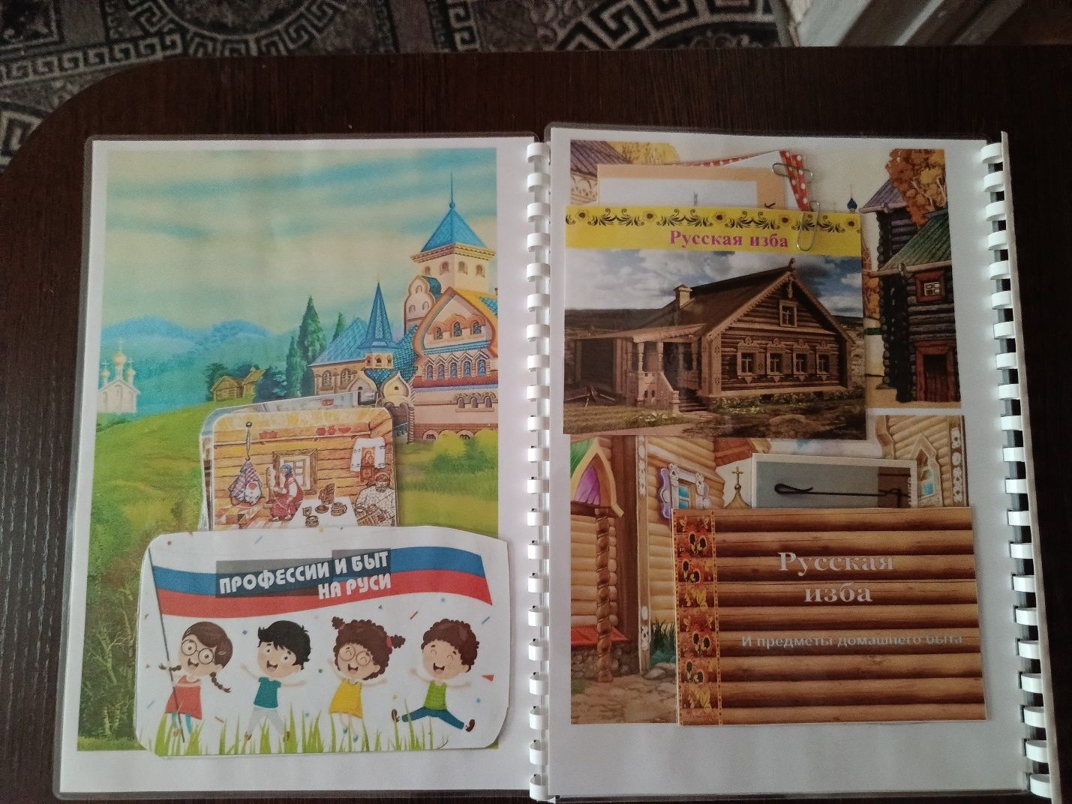

Раньше носили лапти, а сейчас (сапоги).

Раньше в печи готовили, а теперь (на плите).

Раньше на лавках спали, а теперь (на кроватях).

Раньше в сундуках одежду хранили, а сейчас (в шкафу).

Раньше воду из колодца носили, а сейчас из (крана льется).

Воспитатель: Продолжу рассказ о жизни русского народа. Мужчины на полях работали, а хозяюшки хлеб да пироги пекли! Самое главное на столе это хлеб! А выпекали его в русской печи. И говорили о хлебе так: "Хлеб - всему голова!" Русские люди всегда славились своим гостеприимством и любили угощать пирогами и пряниками!

**Игра *«Что было раньше, а что теперь»***

Воспитатель: Маша и Петя сосем запутались и все ответы перепутали, помогите их ответы на правильные заменить.

Будьте внимательны!

Воспитатель: Раньше еду готовили в чугуне, а теперь? *(  в кастрюле, на сковороде.)*

-Раньше огурцы солили в кадке, а теперь? (в стеклянных банках)

-Раньше был ухват, а теперь он не нужен, используем( прихватки из ткани).

-Раньше ребёнок спал в подвешенной к потолку колыбели, а теперь (спит в детской кроватке).

-Раньше ложки были деревянные, а теперь (железные). Ещё есть вилки.

-Раньше бельё стирали в корыте, а теперь (в стиральной машине).

-Раньше еду готовили в печи, а теперь ( на плите).

-Раньше жилище отапливали с помощью печи, а теперь (нас греют батареи).

Воспитатель: Я буду задавать вопросы, а вы должны догадаться, о каком предмете идет речь.

1) Что занимало главное место в избе? (Печь)

2) В какой посуде готовили еду? (чугунок)

3) С помощью чего доставали чугунок из печи? (Ухват)

4) Где собиралась семья за обедом? (Стол.)

5) На чем сидели? (лавка, скамейка)

6) Из чего пили чай? (Самовар)

8) Глиняная посуда для молока (Крынка)

Воспитатель: Наше путешествие по России подходит к концу, вам понравилось? С кем мы провели время вместе путешествуя?

Что интересного вы узнали? Какие новые слова вы узнали? Что вы можете рассказать о русской избе? Чем печь славилась у русского народа? Вы хорошо все запомнили!

Воспитатель: Главное, чем славилась Русь – это гостеприимство! А за то, что вы пришли к нам в гости я угощаю вас пряничками.

***«Русская изба!»***

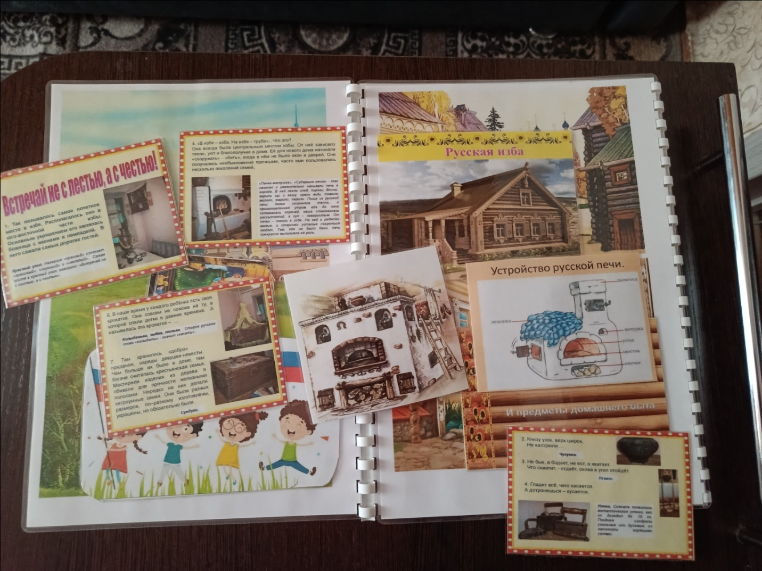

**Горница – так называли комнату в избе.**

- Давайте подумаем, а без чего в избе жить будет невозможно? (ответы детей, рассуждения, предположения).

**Подводим к ответу – «без печи**».

- Не случайно на Руси говорили: «**Печь – всему голова**». А чем она помогает человеку? Для чего она в избе?*(ответы, рассуждения детей, на основе иллюстраций и собственного опыта).*

- **Печь занимает центральное место в русской избе**: она и обогревает, в ней готовят пищу, на ней греются дети и старики.

*Без печи хата – не хата*.

- С печью связан весь быт, вся жизнь крестьянина. Народ не даром наделял печь волшебными свойствами, а образ печи стал традиционным для русских сказок: он а прячет Машу и её братца от злых гусей-лебедей, везет Емелю к царю и т.д.

- Печь складывали из кирпича и смазывали глиной. Человек, который умел класть печь – печник, пользовался почетом и уважением.

*Когда в печи жарко – тогда и варко.*

*Что есть в печи – всё на стол мечи.*

*Не красна изба углами, а красна пирогами.*

*Умей в гости звать, умей угощать.*

- **Печь делит горницу на две основные части**. Одна половина (левая), вот здесь за печкой – женская. Её так называли потому, что хозяйка делали домашние дела. Какие?

- Готовили пищу, мыли посуду, стирали, занимались рукоделием.

- **В старину женщину называли баба**, поэтому и место за печкой стало называться бабий кут. Кут – это угол.

- Что находится в этом углу?  (предположения детей).

- Посуда, кочерга, ухват, горшки и так далее.

- **В другой стороне горницы – правой – стоит стол обеденный,** лавки, сундук, икона расположена в углу над столом.

В этой части дома есть несколько окон, через которые проникает в избу солнечный свет и видно, что происходит снаружи, этот угол самый светлый. Здесь особенно красиво: у иконы - вышитые кружевные полотенца (рушники), на окнах занавески, на полу – цветные коврики, которые хозяйка ткала сама.

- **Эту часть горницы называли – Красный угол**.

- Как вы думаете, почему такое название? (рассуждения детей).

- **В старину слово красный обозначало – красивый.**

- В этом углу собиралась вся большая семья для общей трапезы (обеда), самое почётное место – под иконой занимал хозяин дома – отец семейства или старший мужчина (дедушка). Когда принимали дорогого гостя – это место уступали ему, как знак особого уважения.

- **Перед едой вся семья совершала молитву,** стоя лицом к иконе, после молитвы глава семейства благословлял приготовленную еду ( Сам Господь через хозяина благословлял пищу, чтобы она шла на пользу), и только после этого можно было начинать есть.

- **После еды тоже молились – благодарили Бога.**

- **Так самый светлый, красивый укол в избе предназначался для общей молитвы и вкушения пищи, решались здесь и важные для семьи дела.**

- Все важные решения принимал глава семейства – старший мужчина (отец), и все его слушались, так как он – глава (главный)  в семье, он брал на себя ответственность за каждого члена семьи, а ему глава – сам Бог, к которому вся семья ежедневно обращалась в молитвах.

Патриотическое воспитание детей старшего дошкольного возраста, на традициях народной педагогики является сложным, последовательным и системным педагогическим процессом, который нацелен на формирование субъективно-значимого опыта приобщение к ценностям народной культуры, любви и уважения к малой Родине, её истории, родному языку, своему народу, его обычаям и идеалам.

В дальнейшем планируем продолжать работу по данной теме, поскольку считаем, что патриотизм – главная черта русского народа, он помогает воспитать чувства любви к Родному краю и окружающему миру. И от нас, взрослых, зависти, какими будут наши дети, что они унесут из детства.

Используемая литература:

1. Горская, К. Веселая горница [Текст] / К. Горская // Дошкольное воспитание. - 1995. - № 10. - С. 9-11.

2. КнязеваО. Л. «Приобщение детей к истокам русской народной культуры»,СПб, 1997.

3. Лыкова И. А. Художественный труд в детском саду - М. : Издательский дом «Цветной мир», 2011. – с 76-131.

9. Маханева М. Д Театрализованные занятия в детском саду: Пособие для работников дошкольных учреждений / М. Д. Маханева. - М. : ТЦ «Сфера», 2001. - 128с.

4. Народное искусство в воспитании детей [Текст] / под ред. докт. пед. н., проф. Т. С.Комаровой. - М. : Педагогическое общество России, 2000. - 256 с.

5. Панкеев, И. Русские праздники [Текст] / / И. Панкеев. - М. : ЭКСМО-пресс, 1998. - 252 с.

6. Сергеева Д. «А как-речь- то говорит, словно реченька журчит»: малый фольклор.Дошкольное воспитание, 1994, №9.

7. Скворцова Л. «Формирование у детей интереса к русскому фольклору»Дошкольное воспитание, 2004

8. Тарланов З. К. «Русские пословицы: синтаксис и поэтик - с». Петрозаводск, 2001.

9. Усова А. П. «Русское народное творчество в детском саду» М. Просвещение,2011